[因蛋白质印迹数据及作者身份存疑，厦门大学中山医院Ke S&厦门大学的论文被撤稿](https://mp.weixin.qq.com/s?__biz=Mzk1NzE0NTE5Mg==&mid=2247489076&idx=2&sn=e3f3c7ad93ae50b43d3740370111ddd5&chksm=c28b9e9ec73ab3be30b7090bf8f24139b07f6f0463d8998c95f296e1b85da04f563320e7ddfa&scene=126&sessionid=1743440975)

净研行动[净研行动](javascript:void(0);)2025-03-28 15:30:57浙江

**01**

**问题论文**

标题：Gold nanoparticles enhance TRAIL sensitivity through Drp1-mediated apoptotic and autophagic mitochondrial fission in NSCLC cells

期刊：International Journal of Nanomedicine

单位：厦门大学中山医院&厦门大学

发表时间：2017年3月31日

DOI: 10.2147/IJN.S129274

撤稿原因：蛋白质印迹（Western blot）数据的完整性被质疑，作者无法提供原始数据；该文章作者身份存在疑虑

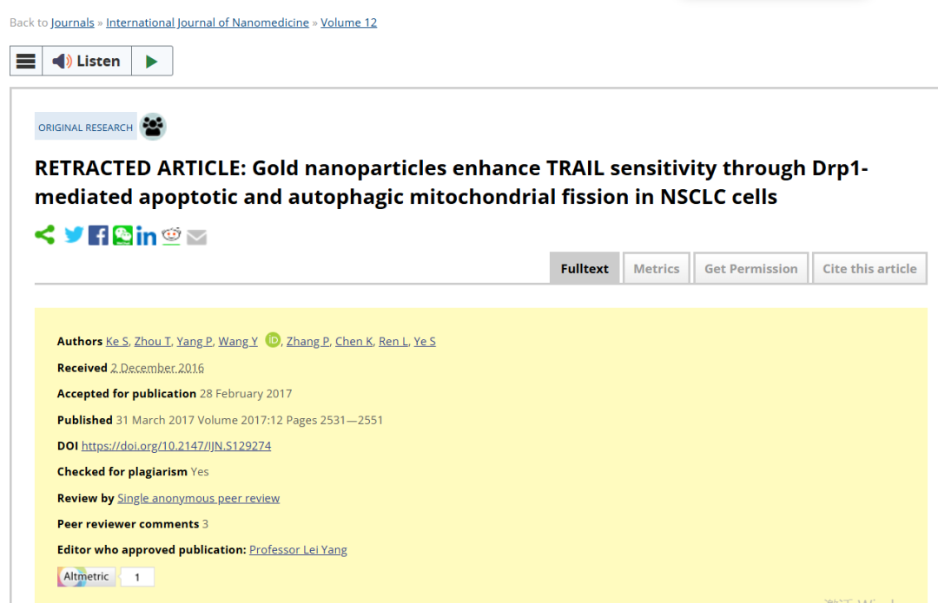

本研究得到了中国国家自然科学基金（31271071、31371012和U1505228）以及福建省医学创新计划（2014-CXB-39）的资金支持。

**02**

**具体说明**

① 图4F的WB条带与早期发表无关论文（2015, doi: 10.18632/oncotarget.2795）中图4A的重叠，且描述不同。

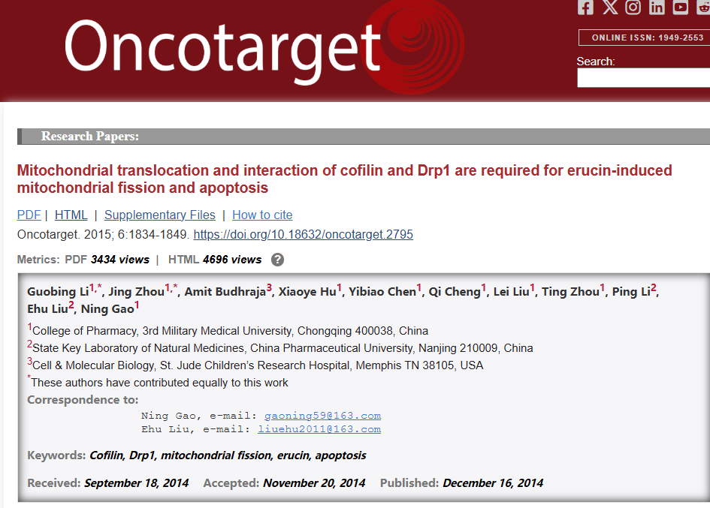

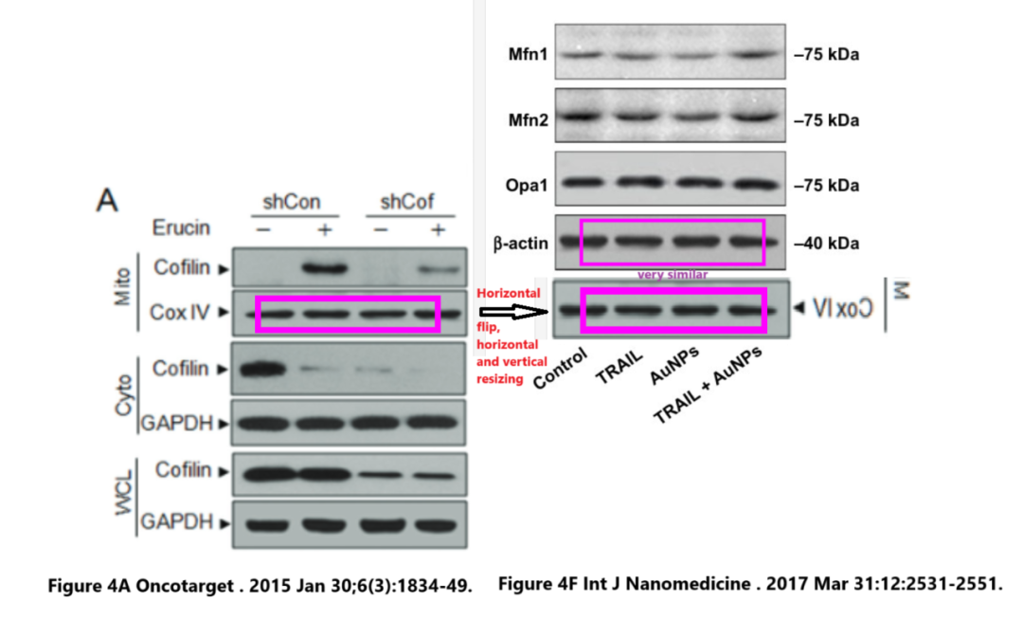

**03**

**处理结果**

自文章发表以来，第三方对文章中蛋白质印迹（Western blot）数据的完整性提出了质疑。当我们向作者寻求解释时，他们无法提供原始数据，并要求撤回该文章。此外，期刊编辑部还了解到有关该文章作者身份的疑虑，但无法对这些疑虑进行核实。当我们联系作者以进一步澄清时，他们未予回应。本文的通讯作者已被告知撤回事宜。

**参考信息**

https://www.dovepress.com/gold-nanoparticles-enhance-trail-sensitivity-through-drp1-mediated-apo-peer-reviewed-fulltext-article-IJN

提供线索或对推文存在疑义，请联系邮箱：jxscuijian@163.com





**微信搜一搜**



 净研行动